Obračun koičine vode u zemljištu
Bilans vode u zemljištu određuju poljski kapacitet, tačka venjenjai korisni poljski kapacitet( koji je razlika prva dvafaktora).
Poljski vodni kapacitet je sadržaj vode koji ostaje u zemljištu 24-48h nakon proceđivanja posle obilnih kiša ili navodnjavanja.Određuje se posebnim metodama u polju (irometar).On se određuje posebnim metodama u polju.Kod većine naših lakših zemljišta (peskovitih )iznosi 10-20%,za srednje teška 20-30%, a teška (glinovita )zemljišta 30-40%i više zapreminskih procenata.Voda se u zemljištu i porama drži manjim silama 0,1-0,3 bari, kod poljskog vodnog kapaciteta.
Ukupna zapremina svih porameđu čvrstim česticama čini poroznost zemljišta.
Pore u zemljištu su nekapilarne i kapilarne.
Nekapilarne pore su veće od 1mm, to su praznine između zemljišnih agregata hodnici kišnih glista, mesta izumrlih korena, itd.kroz njih prolazi vazduh, voda kjoa slobodno otičepod uticajem gravitacijekoja se lako oceđuje i one su obično ispunjene vazduhom.
Kapilarne pore su manje od 1mm a nalaze se obično unutar strukturnih agregata .Voda se u njima zadržava i kreće se mehaničkim silama I tako dopier do svih zemljišnih čestica.Kada zemljište sadrži puno takvih pora nema dovoljno vazduha.
Znači postoji nekapilarna I kapilarna poroznost .Njihov odnos čini opštu ili ukupnu poroznosti ona je najbolje da se kreće od 45-60%ukupne zapremine zemljišta njihov odnos kapilarne i nekapilarne poroznosti treba da je 1:1,1-1,5
Količina vode u zemljištu kod koje dolazi do usporavanja toka vode u kapilarima te počinje otežano snabdevanje biljaka vodom naziva se lentokapilarna vlažnost i ona iznosi 60-70%vrednosti poljskog vodnog kapaciteta to je tehnički minimum vlažnosti( poveži broj na manometru irometra kad treba pristupiti navodnjavanju).
Otežano snabdevanje vodom kod gajenih biljaka je već kod lentokapilarne vlažnosti zemljišta ali one se održavaju u životu sve do vlažnosti venjenja a posle toga biljke uginjavaju.
Znači sva voda u zemljištu nije pristupačna biljkama .Samo fiziološki pristupačnu vodu biljke koriste za izgradnju svog tkiva.Kapacitet pristupačne vode se kreće od 5-20 zapreminskih %što zavisi od mehaničkog satava.
Primer: Vrlo laka zemljišta(5-12%); Laka zemljišta(10-17%);Srednje teška zemljišta(15-19%); Teška zemljišta(18-20%); Vrloteška zemljišta(15-19%)
Posmatrano po dubini zemljišta fiziološki pristupačne vode ima najviše oranični sloj.Zato treba zemljište orati na što veću dubinu.
Za gajene biljke najbolje je:
- odnos poroznosti kapilarne i nekapilarne 25:25%
- Mineralni deo zemljišta bude 45%
- Organski deo zemljišta 5%
- Humusa najmanje 3% blagog ne kiselog
Smatra se da je oko 500mm (L ili dm²)padavina u toku vegetacije ,minimalna koičina vode potrebna za uspešno gajenje poljoprivrednih kultura.
Raspored padavina je neravnomeran , meseci (VI-VIII) vrlotopli uglavnom bez padavina i to se ponavljaskoro svake godine, i po godinama pa se u periodu od 10 god. javljaju sušne godine 5-6, te je neminovno navodnjavati.
Potrošnja vode koje biljke imaju u toku vegetacije je uzrokovana ie procesom transpiracije I sa površine zemljišta evaporacije .Proces gubitka vode evapotranspiracijom se meri uređajima .Oni se zovu LIZIMETRI.Proces je dug ali zato aje najtačnije rezultate o potrošnji vode pojedinih kultura na određenoj strukturi zemljišta.Lizimetri su stacionarni instrumenti ,vrlo skupi I ova istraživanja se rade u institutima .
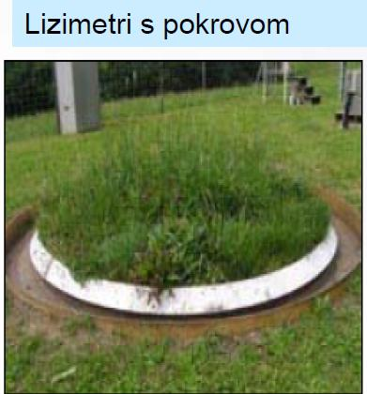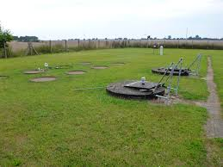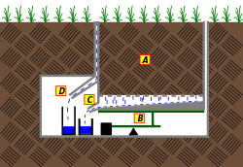

Ukupna količina vode koju treba dodati navodnjavanjem u toku vegetacije čini: NORMU NAVODNJAVANJA(Nn)

Nastavnik, Biljana Slavnić

Norma navodnjavanja i zalivna norma

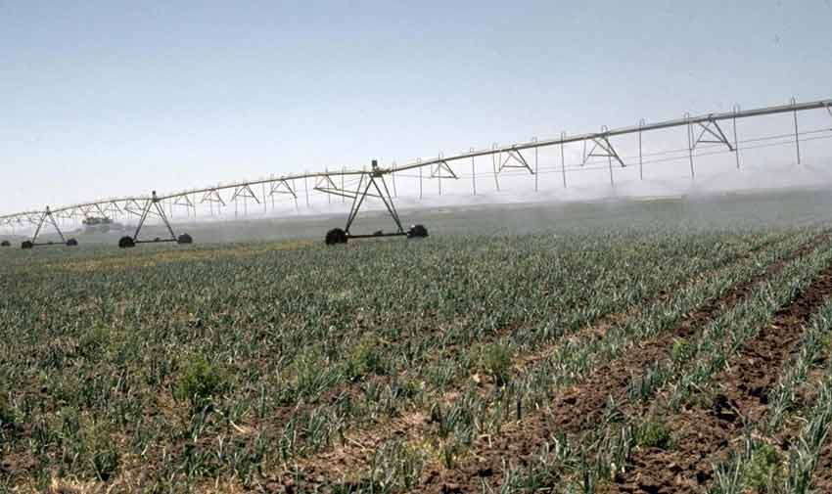

Norma navodnjavanja je osnovni elemenat i prvi korak kod određivanja elemenata navodnjavanja, a predstavlja ukupni nedostatak (deficit) vode u vegetaciji jedne kulture.

Prema definiciji izvedena je i formula za izračunavanje norme navodnjavanja.

Pojednostavljeno, norma navodnjavanja određuje se tako da se od ukupno potrebne vode, oduzme ukupno raspoloživa voda u vegetaciji.

U matematičkom obliku:
- Nn =∑Pv -∑Rv gdje je:
- Nn = norma navodnjavanja (mm)
- ∑Pv = ukupno potrebna količina vode biljci u vegetaciji (mm)
- ∑Rv = ukupno raspoloživa voda u vegetaciji (mm).
Međutim, ovaj jednostavan matematički izraz nije jednostavno objasniti, jer postavlja se pitanje kako odrediti koja je to količina vode potrebna biljkama? Šta ona ustvari predstavlja? Izračunata vrijednosti norme navodnjavanja predstavlja količinu vode koju trebamo dodati u vegetaciji ali u praktičnoj primjeni navodnjavanja dolazi do određenih gubitaka prilikom navodnjavanja.
Gubitci vode nastaju usled isparavanja prilikom navodnjavanja, kod visokih temperatura, zatim deo dodate vode površinski otiče te zbog određenih tehničkih performansi sistema za navodnjavanje (gubitci na spojevima, oštećenja i sl.). Zbog navedenih gubitaka vode, izračunatu normu navodnjavanja (koje se naziva neto norma navodnjavanja) potrebno je povećati da bi se nadoknadili gubitci vode. Povećanje se vrši pomoću koeficijenta iskorištenja vode te se dobije stvarna, odnosno bruto NORMA NAVODNJAVANJA.
Koeficijent iskorištenja vode je manji od 1, a vrijednosti iznad 0,8 govore o malim gubitcima vode pri navodnjavanju. Vrijednost koeficijenta iskorištenja vode zavisi od mnogih momenata prilikom navodnjavanja, kao što su: klimatske prilike, tehničke performanse sistema, načina dovoda i raspodele vode

Zalivna norma
Izračunavanjem norme navodnjavanja (bruto i neto) znamo kolika je količina vode koju biljkama trebamo dodati u vegetaciji. Normu navodnjavanja je potrebno raspodijeliti u nekoliko zalivnih normi.?
Zalivna norma je količina vode koju dodajemo u jednom navodnjavanju. Iz navedenog proizlazi da je zalivna norma deo norme navodnjavanja. Zbir svih zalivnih normi predstavlja normu navodnjavanja. Zalivne norme nisu jednaki tokom cijele vegetacije.
Primer u početnim fazama razvoja, kad navodnjavanje obavljamo odmah nakon setve, dodajemo manje količine (manji zalivnih normi) voda sa ciljem stvaranja povoljnih uslova za klijanje i nicanje semena.Takođe, ako vršimo osvežavajuća navodnjavanja (na primer kod semenskog kukuruza) zalivne norme će biti manji. Rastom i razvojem biljke povećava se i potreba biljke za vodom. Rastom biljke koren prodire u dublje slojeve pa ćemo povećavati i zalivne norme.
Pojam poljskog vodnog kapaciteta i lentokapilarne vlažnosti zemljišta- najjednostavnije rečeno:
Poljski vodnikapacitet (PVK) je optimalno stanje vlažnosti zemljišta, a lentokapilarna vlažnost zemljišta (LKV) je sadržaj vode u zemljištu kada počinje otežano snabdevanje biljke sa vodom.
Zalivnom normom želi se navlažiti zemljište do stanja poljskog vodnog kapaciteta.
Da bismo znali koliko vode moramo dodati potrebno je poznavati vrednost poljskog vodnog kapaciteta za određeno zemljište i trenutnu vlažnost zemljišta.
Dakle, razlika između poljskog vodnog kapaciteta i trenutne vlažnosti zemljišta je zalivna norma jednog navodnjavanja.
Vrednost zalivne norme određuje i dubina zemljišta do koje navodnjavanjem želimo navlažiti zemljište, a ona zavisi o dubini razvoja korena, vrsti kulture i zemljišta, i o razvojnoj fazi biljke. Opšte je pravilo da se teksturno lakša - peskovita zemljišta navodnjavaju učestalije s manjim zalivnim normama, a teksturno teža - glinastatla podnose veće zalivne norme i ređe navodnjavanje.
Zavisno o tome jesu li vrednosti poljskog vodnog kapaciteta i trenutne vlažnosti zemljišta izražene u masenim ili zapreminskim procentima (%), zalivna norma se računa na dva načina:
Vrednosti poljskog vodnog kapaciteta i trenutne vlažnosti izražene u masenim %:
ZN = 100 · vt · h · (PVK – T)
Vrednosti poljskog vodnog kapaciteta i trenutne vlažnosti izražene u zapreminskim %:
ZN = 1000 · h · (PVK – T)
gde je
- ZN = Zalivna norma u m3/ha
- vt = gustina zemljišta u g/cm3
- h = dubina do koje se vlaži zemljište (m)
- PVK = poljski vodni kapacitet
- T = trenutna vlažnost zemljišta

BROJ NAVODNJAVANJA
Teoretske vrijednosti broja navodnjavanja dobiju se tako da se norma navodnjavanja podeli sa zalivnom normom. Stvarni broj navodnjavanja zavisi o padavinama i stanju vlažnosti zemljišta.
Broj navodnjavanja = N : ZN
gde je
- N = norma navodnjavanja (mm)
- ZN = Zalivna norma (mm).
Dušan Despotović
Preuzeto od: https://poljomarket.rs/blog/142-norma-navodnjavanja

